Общая характеристика базы отдыха.
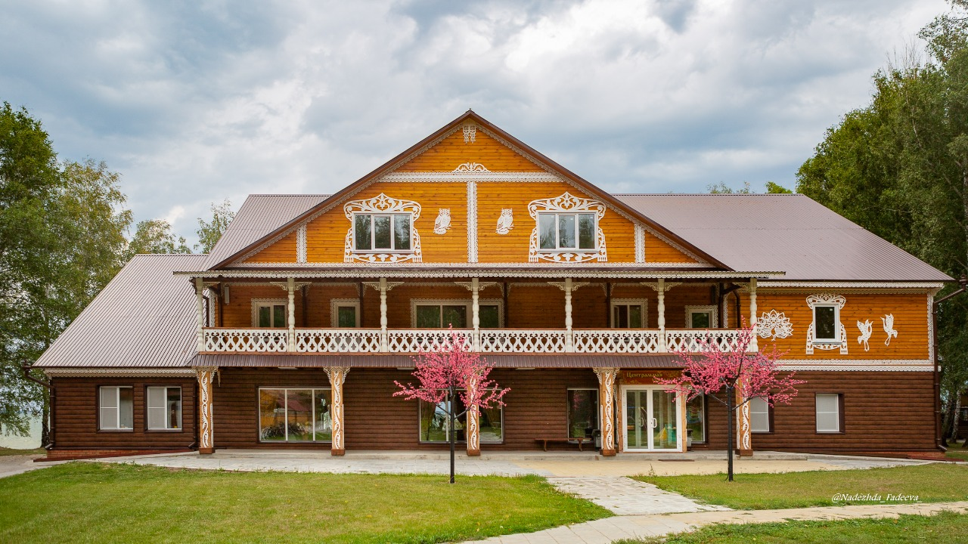

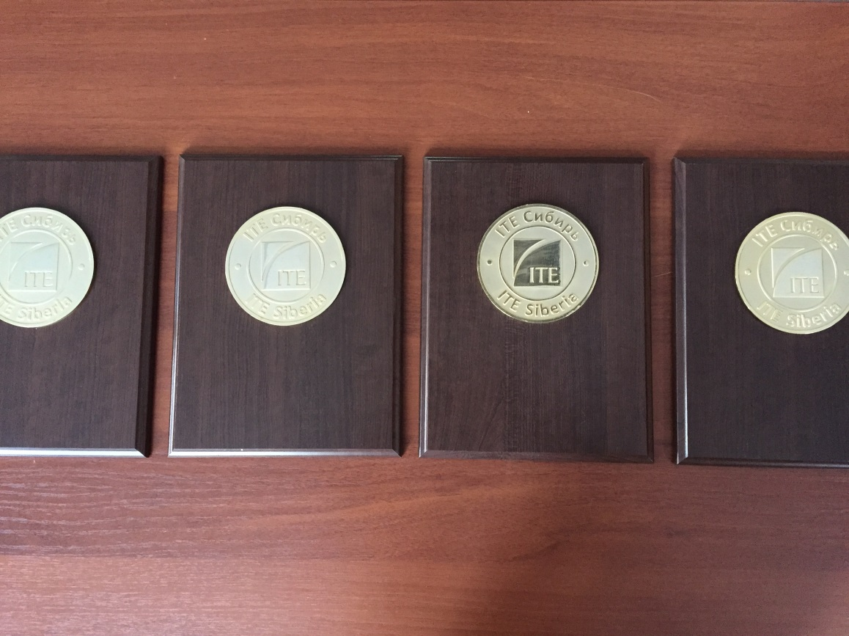
ИМЕЮТСЯ НАГРАДЫ С ВЫСТАВОК

Одна из идей, положенная в основу концепции базы – совместить уединенность загородной жизни с комфортом и возможностью активного отдыха.
База обладает развитой инфраструктурой и занимает площадь 6 га расположенных в лесной зоне. Из них 3 Га занято постройками, 3 Га свободной земли. База отдыха находится на берегу Обского водохранилища, в березовой роще, излюбленном месте отдыха Новосибирцев и жителей соседних областей. Красота этих мест, кристально чистый воздух приятно порадуют наших гостей. Мы предлагаем высокий уровень сервиса и проживания. Наша база существует на рынке 10 лет и за это время неоднократно становилась победителем в различных номинациях, региональных выставок. 4 раза награждалась золотыми медалями на выставке Сибирь-Экспо, как лучшая база отдыха в Сибирском регионе. По итогам 2020 года вошла в список «Лучшие товары и услуги Сибири».
Все строения новые (не старше 2011 года), выполнены в едином стиле старинного зодчества, фасады украшены кружевной резьбой. Внутренняя отделка номеров для проживания, кафе, лобби так же соответствуют этому направлению. Интерьеры оформлены традиционной ручной росписью. В ночное время подсветка домов и дизайнерское освещение – создают сказочную атмосферу.

Общая характеристика номерного фонда.
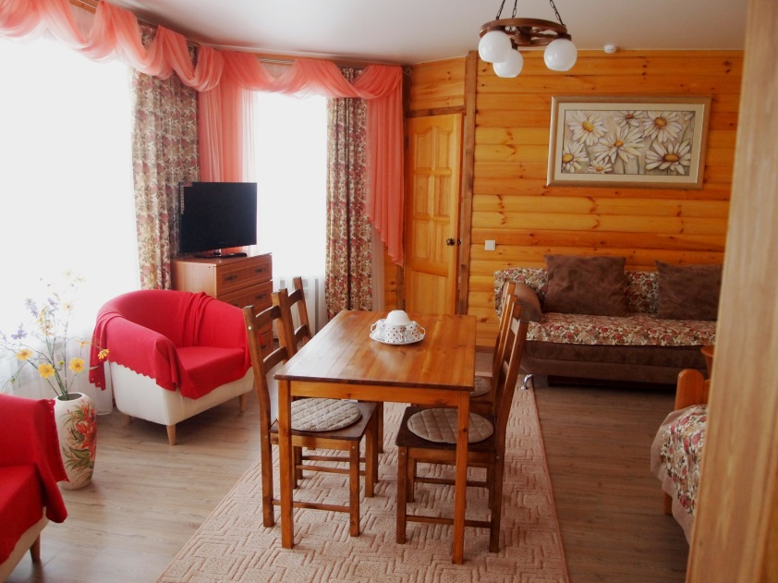 | 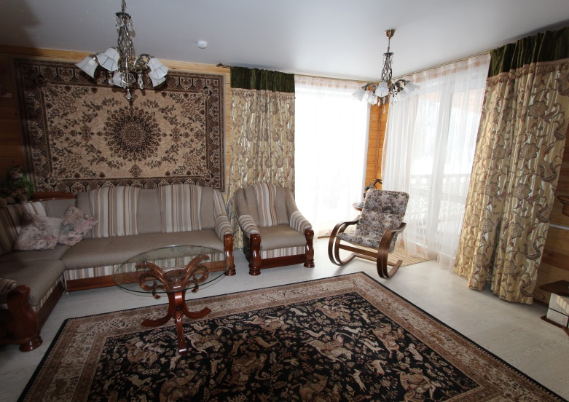
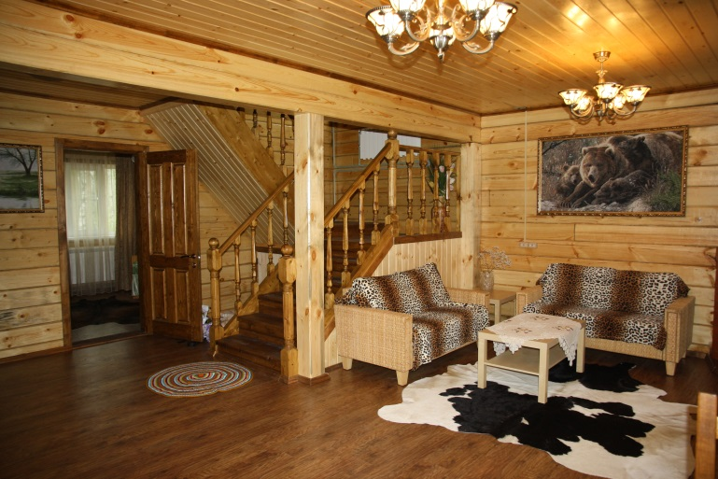

К услугам отдыхающих представлены номера различных ценовых категорий: как бюджетные, так и ВИП номера, отдельные коттеджи, где с комфортом могут разместиться компании от 4 до 10 человек. Все номера оснащены телевизорами, холодильниками, санузлами. Общее количество номеров для использования 68, вместимостью 200 человек. Кроме того, на базе имеется 34 летних домика, благодаря которым общее количество отдыхающих в летний период достигает 300 человек. База выдержана в русском стиле. номера оформлены дизайнером, мебель изготовлена по индивидуальному заказу.

Ресторан и гриль-бар
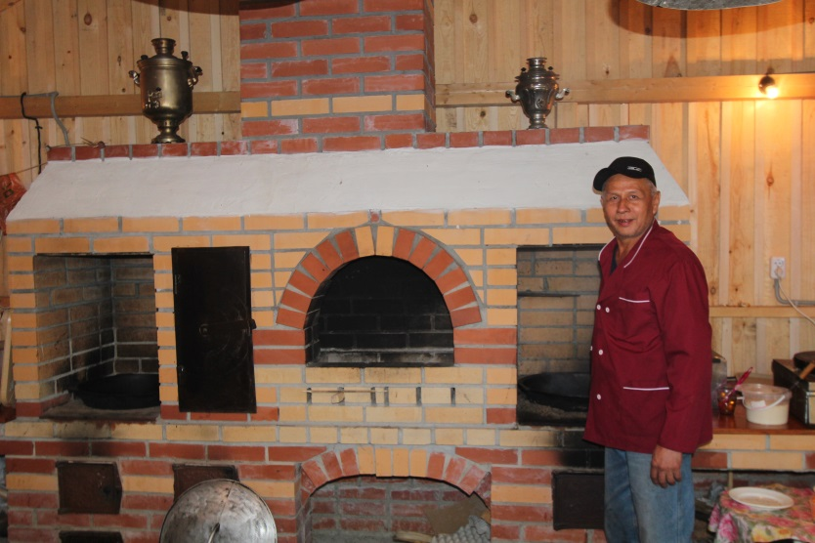 | 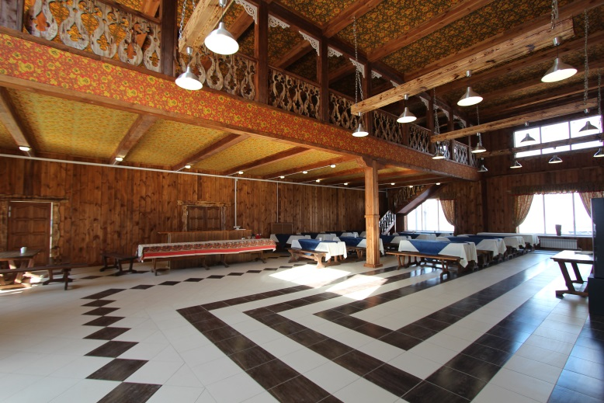

На территории имеется ресторан и бар, сданный в эксплуатацию в 2018 году и рассчитанный на 300 человек. Высота потолков ресторана 5 метров, вдоль витражей расположены уютные столики и диваны, сидя на которых приятно любоваться окружающей природой и водной гладью. Зал оснащен всем необходимым оборудованием для проведения дискотек, тренингов, семинаров.
В вечерние часы приятно расслабиться за чашечкой кофе в лобби-баре, где можно сыграть партию в бильярд или помечтать, сидя в уютном уголке возле камина.

Для активного отдыха на базе есть:
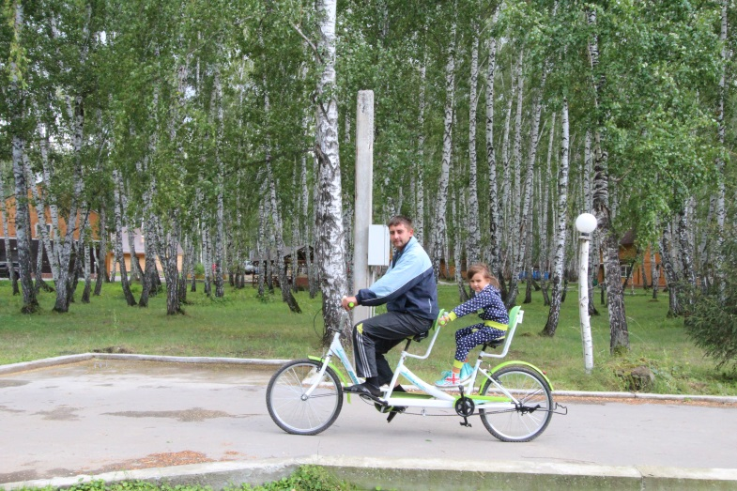
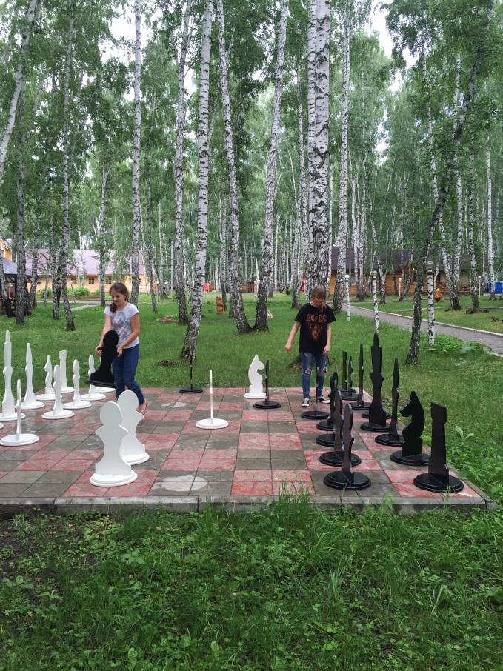 | 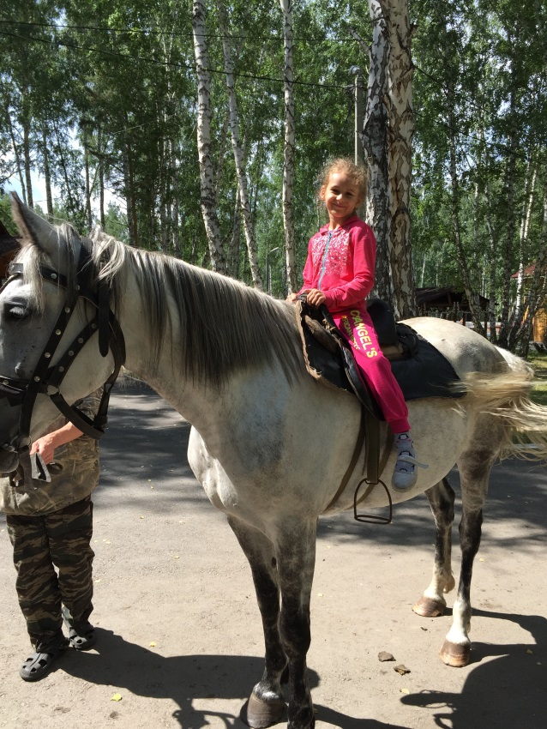
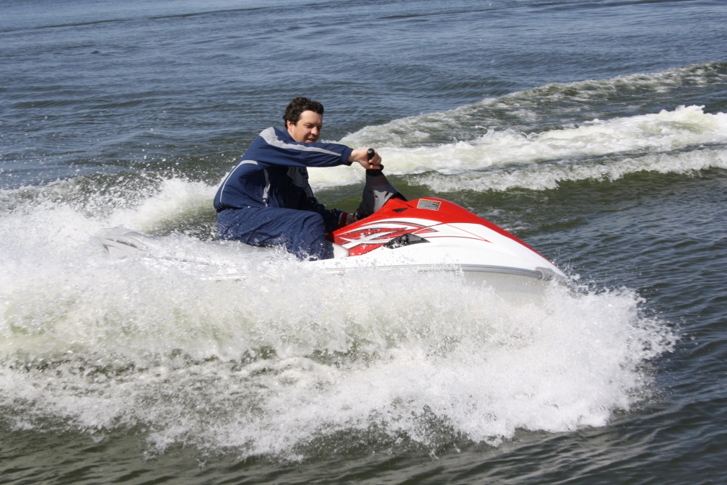

- Футбольное поле.
- Волейбольная площадка.
- Спортивный городок.
- Уличные тренажеры.
- Велосипеды.
- Катамараны.
- Лодки.
- Прогулочные дорожки.
- Русская баня на дровах с бассейном на улице.
- Финская сауна (бассейн внутри).
- Зимой каток, лыжные трассы и многое другое.
- Детская площадка.
- Площадка для игры в пейнтбол со снаряжением.
- Летние бассейны взрослый и детский.
- 2 бильярдных стола (русский бильярд).

Техническая характеристика объекта
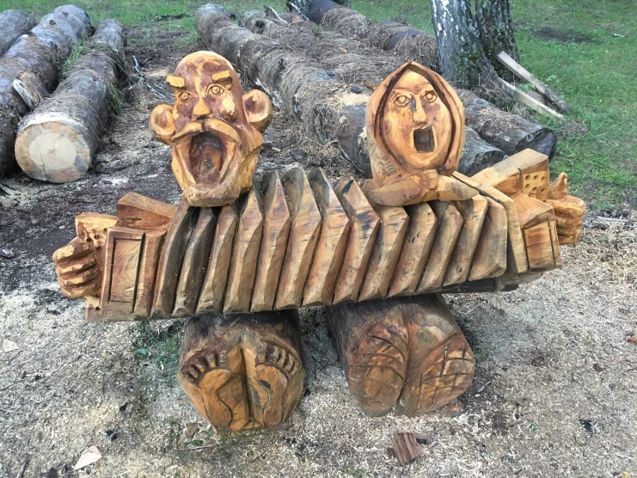 | 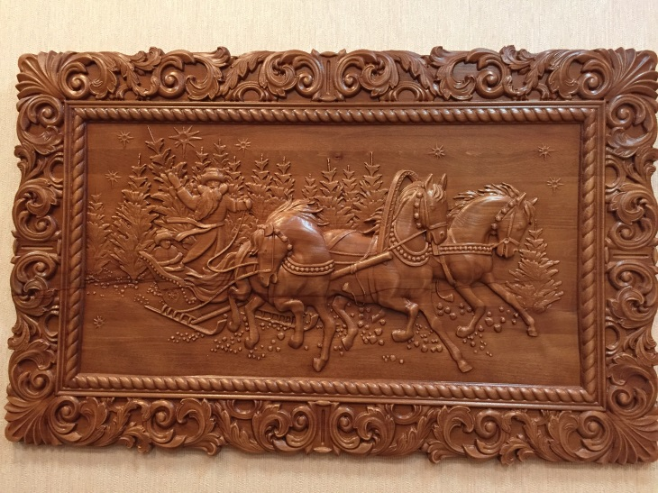
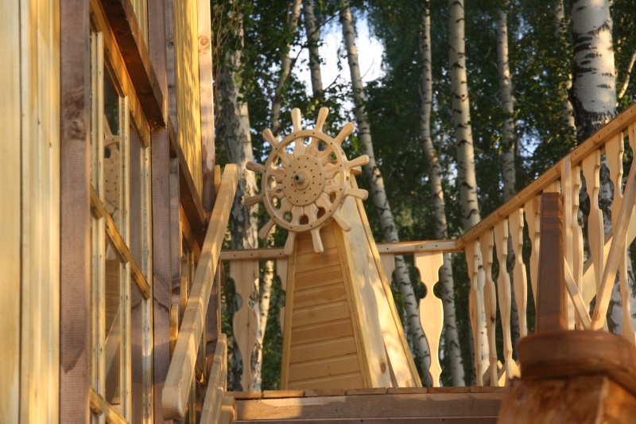 | 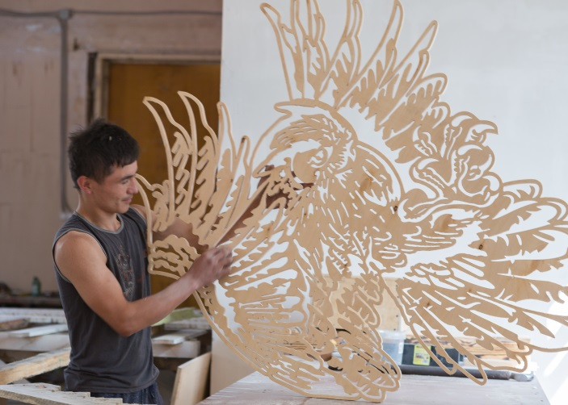
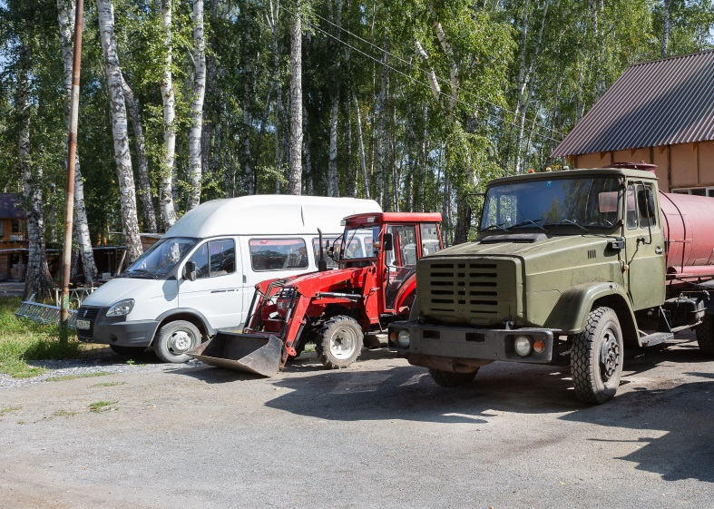

- Электричество: разрешенная мощность 260 кВт, на случай аварии имеется генератор на 100 кВт.
- Центральное водоснабжение и 2 скважины (70, 100 метров), резервное водоснабжение.
- Отопление: котельная на твердом топливе, имеются дополнительно электрокотлы и газовое отопление.
- На территории есть 10 барбекю-зоны.
- Цифровое ТV, интернет.
- Столярная мастерская, цех по обработке древесины с различными станками 8, цех с ЧПУ станком по дереву, гаражи для грузового транспорта.
- Автомобильный парк: КАМАЗ-самосвал, ЗИЛ, 2 трактора, ГАЗЕЛЬ пассажирская.
- У базы есть действующий сайт и страницы в соц. Сетях.
- Установлено видеонаблюдение, охранно-пожарная сигнализация, мини –АТС.
- Вся территория огорожена, имеется пункт охраны.

Факторы инвестиционной привлекательности объекта.

- Уникальное местоположение, база расположена возле Обского водохранилища, береговая линия имеет протяженность 300 метров.
- Близость к мегаполису - г. Новосибирску (количество жителей в НСО около 3 млн. человек).
- Отсутствие необходимости дополнительных капиталовложений, база ухоженная, строения не требуют ремонта, номерной фонд полностью укомплектован. Оборудование в столовой новое 2018-2019 г.
- Наличие свободной территории, не занятая строениями территория 3 ГА , дает возможность развивать бизнес и увеличивать прибыль.
- Отсутствие конкуренции. База такого уровня на сегодняшний день – единственная в НСО.
- Раскрученный бренд. База у всех на слуху, нет необходимости вкладывать дополнительные средства в рекламу.
Транспортная доступность.
- Расстояние от Искитима до базы 40 км., от Бердска – 60 км, от Новосибирска 70 км.
- Автобусная остановка общественного транспорта находится в 300 м от базы отдыха.
- Дорога до базы на всем протяжении асфальтированная, кроме участка протяженностью 4 км , который имеет щебеночное покрытие.
- База располагается в 200 м от д. Тула в конце центральной улицы.

